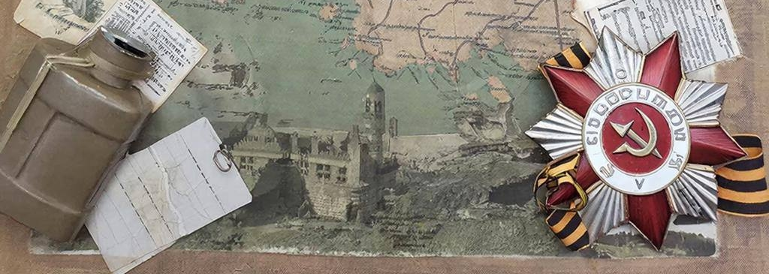
ИНФОРМАЦИОННОЕ ПИСЬМО
«Томский политехнический университет»
Отделение иностранных языков Школы общественных наук
Томского политехнического университета
проводит
Всероссийский студенческий конкурс эссе
c международным участием на английском языке
06-20 апреля 2026 г.

Конкурс «Нет в России семьи такой, где б не памятен был свой герой…» проводится по трем номинациям:
1) «Вклад учёных/инженеров в Победу» – об инженерных и научных разработках в годы Великой Отечественной войны;
2) «Одна Победа» – о единстве и взаимопомощи на фронте, в тылу, на производстве «Герой моей семьи в годы Великой Отечественной войны» – о родственниках, земляках, однофамильцах, их подвигах и наградах;
3) «Защитники Отечества в памяти моей семьи» – о семейных традициях по сохранению памяти о героях и участниках Великой Отечественной войны.

Участникам Конкурса необходимо заполнить регистрационную форму (https://clck.ru/3QxqFL) и прикрепить файл с эссе. Файл с эссе необходимо называть по фамилии автора в формате: Фамилия_учебное заведение_номинация. Например, Иванов_ТПУ_ номинация 1.doc(x).

Требования к оформлению и содержанию работ, а также критерии оценивания выложены на сайте Конкурса (https://inter-essay.tpu.ru/).

Все эссе Конкурса проверяются в системе «Антиплагиат.ВУЗ» на предмет заимствований. Эссе, содержащие более 30 % заимствований, или написанные с помощью искусственного интеллекта, снимаются с рассмотрения, участнику присваивается «0» баллов.
Итоги Конкурса будут опубликованы 08.05.2026 г. на официальном сайте Конкурса.

По всем вопросам обращаться к Зеремской ЮА - zeremskaya@tpu.ru.

